ЦВЕТЫ
Тематический словарь
Азалия, алоэ, аромат, ароматный, астры, бегония, бутон, василек, вянуть, гвоздики, герань, гиацинт, гладиолусы, глоксиния, горшок, диффенбахия, живые, запах, кактус, клумба, колокольчик, комнатные, ландыш, лейка, лист, луг, луговые, мак, мать-и-мачеха, нарцисс, незабудка, отцветать, первоцвет, пересаживать, подснежник, поливать, поле, полевые, примула, распускаться, растение, расти, ромашка, розы, сад, садовые, садовник, сажать, стебель, тюльпан, удобрять, фиалка, фикус, ^цвести, цветник, цветок, цветущие.

Назови ласково
Цветок — цветочек.
Лейка —...
Роза —...
Сад—...
Луг — ...
Сосчитай до пяти
Одна клумба — две клумбы...
Один листик —...
Одна незабудка —...
Один фикус —...

Один — много
Цветок — много цветков.
Гладиолус — ...
Горшок — ...
Лилия— ...
Садовник — ...
Закончи предложение
Я поливаю комнатные цветы из маленькой...
Нарциссы, тюльпаны и примула распускаются ранней...

Что общего и чем отличаются друг от друга ?
Азалия и астра.
Комнатные цветы и садовые цветы.
Весна и лето.

Рис. 152. К какому цветку прилетит бабочка?
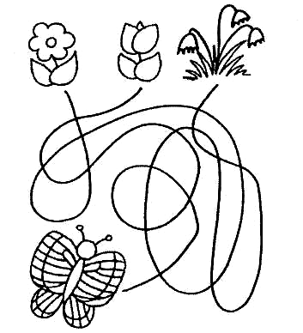

рис 153. Что лишнее? Почему



Рис. 155. Найди два одинаковых цветка.


Рис. 156. Доскажи словечко. Раскрась картинки-отгадки.

Замечательный цветок
Словно яркий огонек.
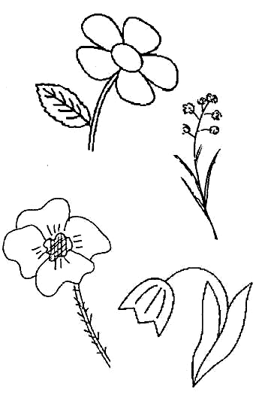
Пышный, важный, словно пан,
Нежный бархатный (тюльпан

Много лепесточков острых —
Красных, желтых, белых, пестрых.
На меня ты погляди-ка,
Называюсь я
(гвоздика)

Длинный тонкий стебелек,
Сверху — алый огонек.
Не растенье, а маяк —
Это ярко-красный...
(мак)

